Информация населению
о запрете сжигания сухой травы на территории Кинель-Черкасского района Самарской области

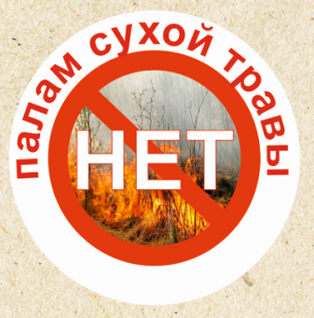
Ежегодно после схода снежного покрова происходят десятки возгораний прошлогодней травы из-за неосторожного обращения с огнем, детских шалостей и умышленного поджигания. Как правило, такое горение, в большинстве случаев не контролируемое, распространяется с большой скоростью и на больших площадях. Зачастую оно предоставляет реальную угрозу жилым строениям, хозяйственным постройкам, а в некоторых случаях и жизни людей.
Бытует ложное мнение, что сжигание сухой прошлогодней травы полезно для земли, удобряет ее золой, поэтому многие граждане специально устраивают пал травы. На самом деле пользы от этого нет: при сжигании травы погибает много полезных микроорганизмов, да и молодая трава, незаметная в сухой траве, может погибнуть, снижается плодородие почвы, пропадает вся ее полезная микрофлора, в том числе и та, которая помогает растениям противостоять болезням, кроме того, по сухой траве огонь очень легко сможет добраться до строений на вашем участке. С горящей травы начинаются лесные пожары: гибнут деревья, звери, сгорают гнезда птиц. Опасная традиция выжигать сухую траву может обернуться настоящим бедствием.
Постановлением Администрации Кинель-Черкасского района от 07.04.2020 №455 на территории района установлен особый противопожарный режим с 8 апреля по 30 сентября 2020 года.
В целях снижения количества природных пожаров в сельских поселениях Кинель-Черкасского района созданы и действуют межведомственные патрульные службы по своевременному обнаружению загораний сухой травы, а также по выявлению и пресечению административных правонарушений по правилам пожарной безопасности.
В соответствии со статьей 2.1.15 закона Самарской области от 1 ноября 2007 г. № 115-ГД «Об административных правонарушениях на территории Самарской области» нарушение установленных на период действия особого противопожарного режима дополнительных требований пожарной безопасности, предусмотренных нормативными правовыми актами органов государственной власти Самарской области и муниципальными правовыми актами органов местного самоуправления муниципальных образований в Самарской области, - влечет наложение административного штрафа на граждан в размере от трех тысяч до пяти тысяч рублей, на должностных лиц - от пяти тысяч до двадцати тысяч рублей, на юридических лиц - от десяти тысяч до пятидесяти тысяч рублей.

Не проходите мимо горящей травы, при невозможности потушить пожар своими силами, сообщайте о возгораниях в пожарную охрану по телефону 01 (моб. 101), либо по телефону МКУ «Единой дежурно-диспетчерской службы Кинель-Черкасского района Самарской области» 8(84660) 4-78-88.

Травяной пал — это такой же пожар, как и любой другой,
а пожар проще предотвратить, чем потушить.
БУДЬТЕ ОСТОРОЖНЫ С ОГНЕМ!
ВАША БЕЗОПАСНОСТЬ ЗАВИСИТ ОТ ВАС.

